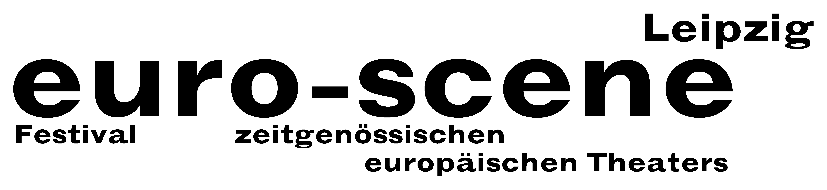

PRESSEMITTEILUNG – 10.07.2012

Explodieren wie ein Vulkan

Theaterfestival euro-scene Leipzig zeigt „Herbstzeitlose“ auf den Bühnen der Stadt

Die euro-scene Leipzig findet vom 06. bis 11. November 2012 zum 22. Mal statt. Das Festival
zeitgenössischen europäischen Theaters zeigt 12 Gastspiele aus 9 Ländern in 23 Vorstellungen und 8 Spielstätten, darunter 6 Deutschlandpremieren. Die Schirmherrschaft übernahm Burkhard Jung, Oberbürgermeister der Stadt Leipzig.

Das Festival steht diesmal unter dem Motto „Herbstzeitlose“. Die vielfältigen Gastspiele zeigen eigenwillige, starke Handschriften wichtiger Regisseure und Choreografen aus ganz Europa. Romeo Castellucci, Cesena, wird mit „Sul concetto di volto nel figlio di Dio“ („Unter dem Bildnis des Angesichts von Gottes Sohn“) und den Sociètas Raffaello Sanzio die euro-scene Leipzig eröffnen. Oskaras Koršunovas aus Vilnius zeigt mit seinem Theater OKT das Stück „Miranda“ nach Shakespeares „Sturm“. Und schließlich gastiert Anne Teresa de Keersmaeker mit ihrer Compagnie ROSAS aus Brüssel und dem Tanzstück „En atendant“ als Festivalabschluss in Leipzig.

Innerhalb des Schwerpunkts Osteuropa sind als Deutschlandpremieren ein Theaterstück von Jeton Neziraj mit der Compagnie Qendra Multimedia aus Prishtina / Kosovo sowie ein Kinderstück des Theater Moment von Zoran Petrovič aus dem slowenischen Maribor, Kulturstadt Europas 2012, zu sehen. Hinzu kommen der originelle Frauenchor Chór kobiet von Marta Górnicka aus Warschau und die Familie Flöz aus Berlin mit ihrem zauberhaften Maskentheater „Infinita“.

Ann-Elisabeth Wolff

Infos und Kontakt: euro-scene Leipzig, Gottschedstraße 16, 04109 Leipzig,
Tel. (0341) 980 02 84 / info@euro-scene.de / www.euro-scene.de

